ANALISI DI UN DATASET

RELATIVO A DATI CLIMATICI NELLE PRINCIPALI CITTA ITALIANE

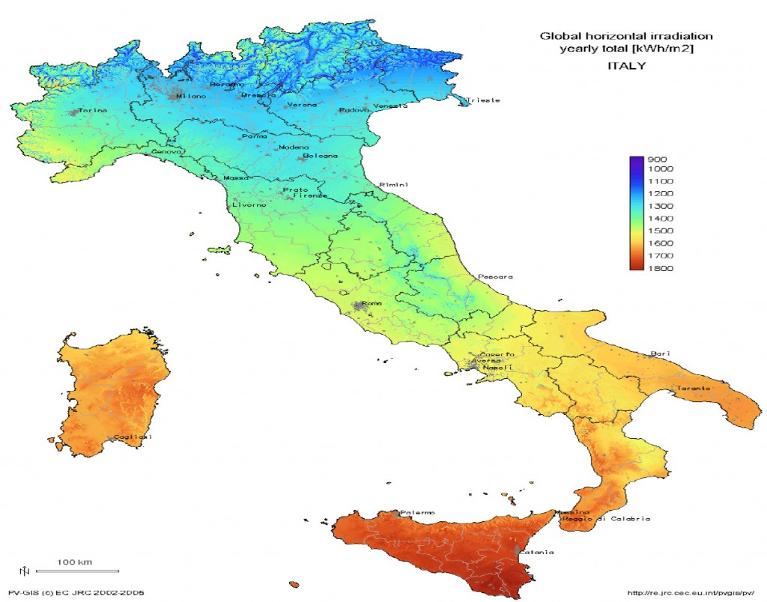



Corso di Data Analyst IFOA - Epicode
Naira Koehler Cammarata
Roma, 05/02/2024

Contents
1. Obiettivi 3

- Obiettivi
Il presente report si propone di esplorare approfonditamente il dataset riguardante i dati climatici di 4 principali città italiane: Milano, Napoli, Torino e Roma.
Il dataset in esame riporta, per ciascuna stazione meteorologica i seguenti dati: (i) la data d’osservazione (dal 01/01/2022 al 26/09/2024); (ii) la temperatura media; (iii) le precipitazioni; (iv) l’umidità; (v) la velocità del vento; (vi) la stazione meteorologica.
A esito dell’attività di analisi, saranno espresse talune valutazioni in merito alle correlazioni tra le
variabili in esame, evidenziando quali sono i fattori maggiormente incisivi, per capire l’andamento di
questi dati.

- Analisi dei dati
si riportano nella seguente tabella, per ciascuna delle tipologie di dati presi in considerazione, la media, la deviazione standard, il valore minimo, i quartili (25%, 50% e 75%) e il valore massimo.

 | temperatura_media | precipitazioni | umidita | velocita_vento
count | 1000.00 | 1000.00 | 1000.00 | 1000.00
mean | -0.00 | -0.00 | -0.00 | -0.00
std | 1.00 | 1.00 | 1.00 | 1.00
min | -1.70 | -1.74 | -1.76 | -1.68
25% | -0.83 | -0.85 | -0.81 | -0.87
50% | -0.04 | 0.02 | -0.03 | -0.03
75% | 0.87 | 0.89 | 0.87 | 0.85
max | 1.68 | 1.68 | 1.71 | 1.83

  - Data d’osservazione
Le osservazioni sono state fatte dal primo gennaio del 2022 fino al 26 settembre del 2024, in 4 stazioni 4 stazioni meteorologiche.

Di seguito i grafici:
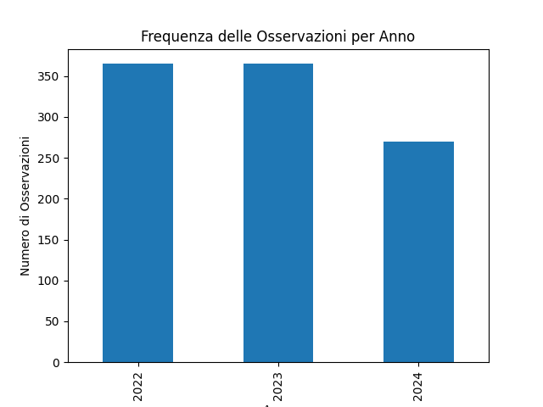

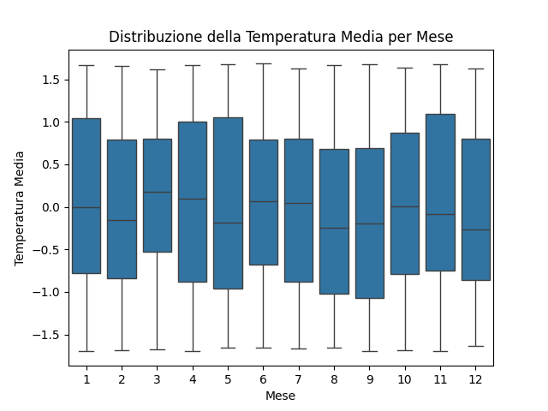

  - Temperatura media

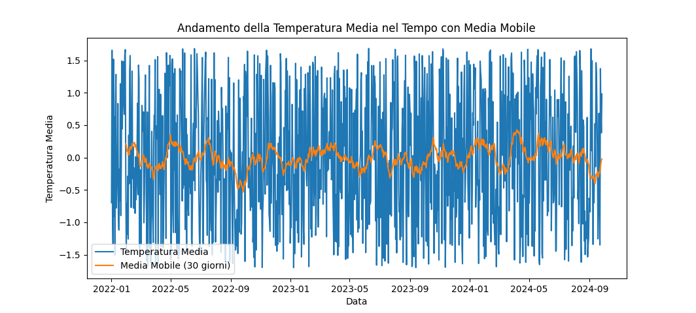

  - Precipitazioni
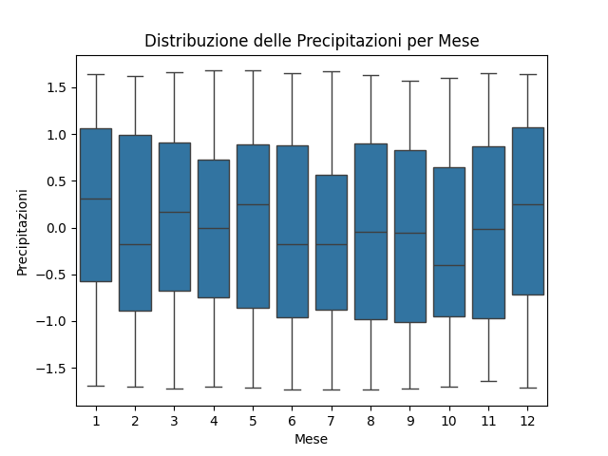

  - Umidità
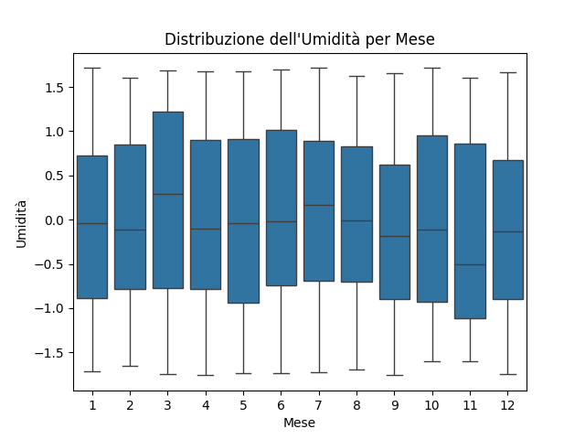

  - Velocità del vento
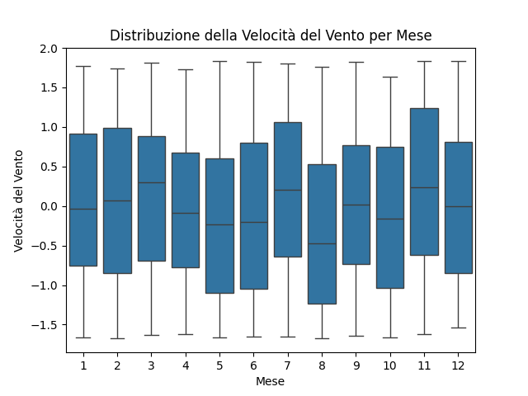
- Conclusioni

In conclusione si riportano i seguenti dati e grafici:
Correlazione tra Temperatura e Umidità: -0.05
Correlazione tra Temperatura e Precipitazioni: -0.00
Correlazione tra Temperatura e Velocità del Vento: -0.02
Correlazione tra Precipitazioni e Umidità: 0.03
Correlazione tra Velocità del Vento e Umidità: 0.06
Correlazione tra Velocità del Vento e Precipitazioni: -0.00
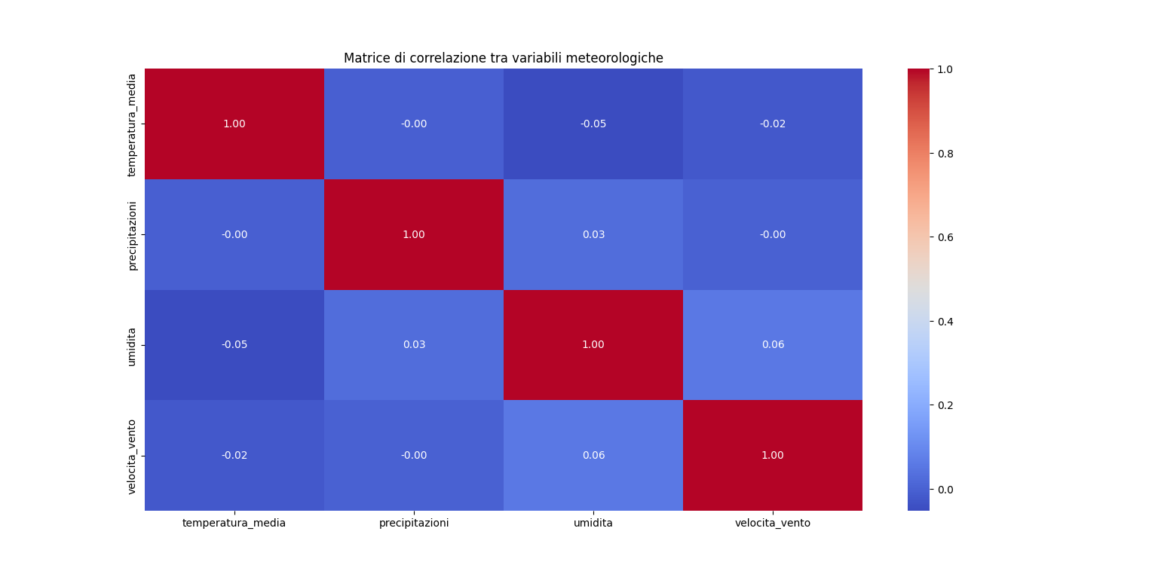
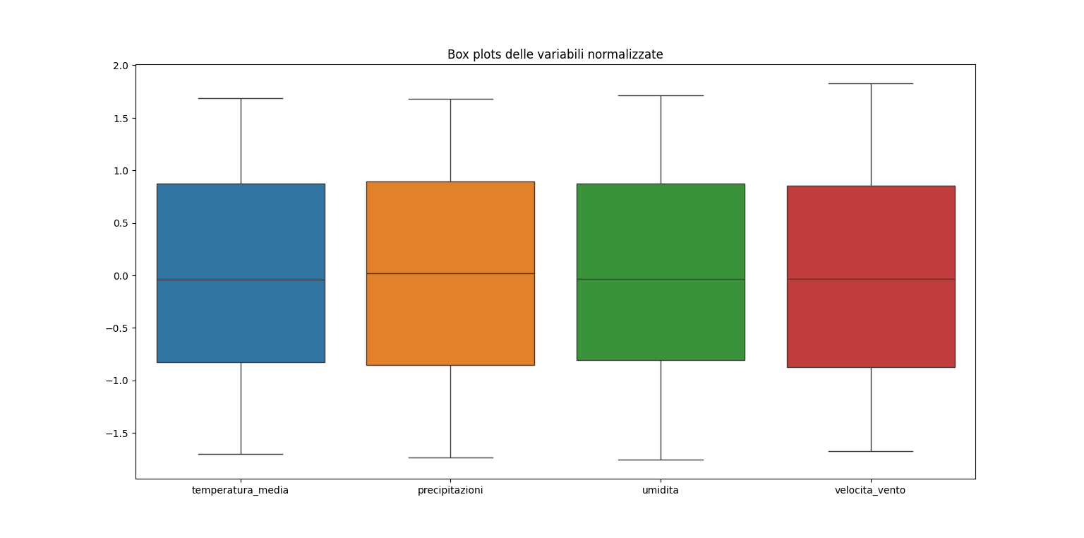
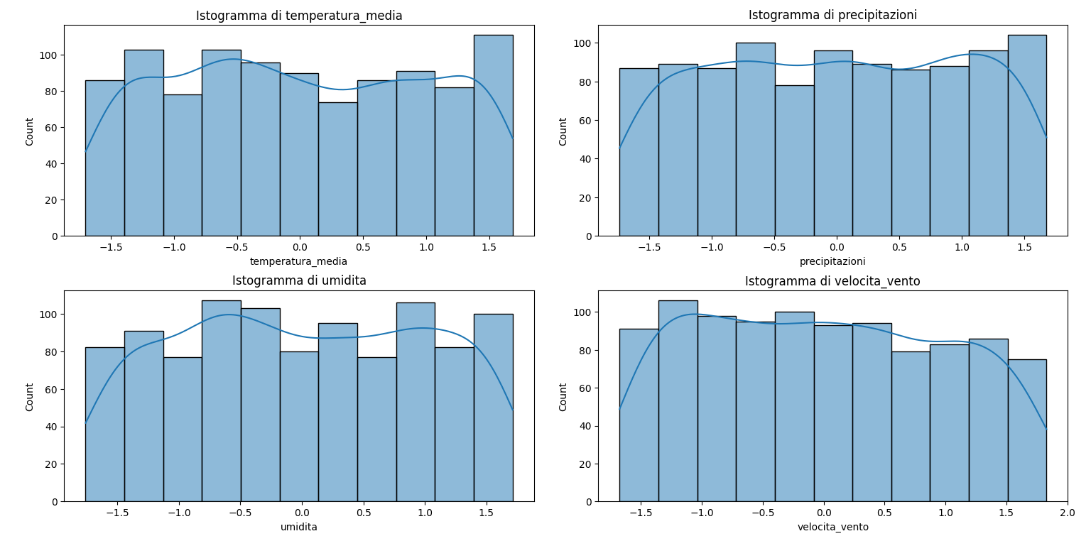
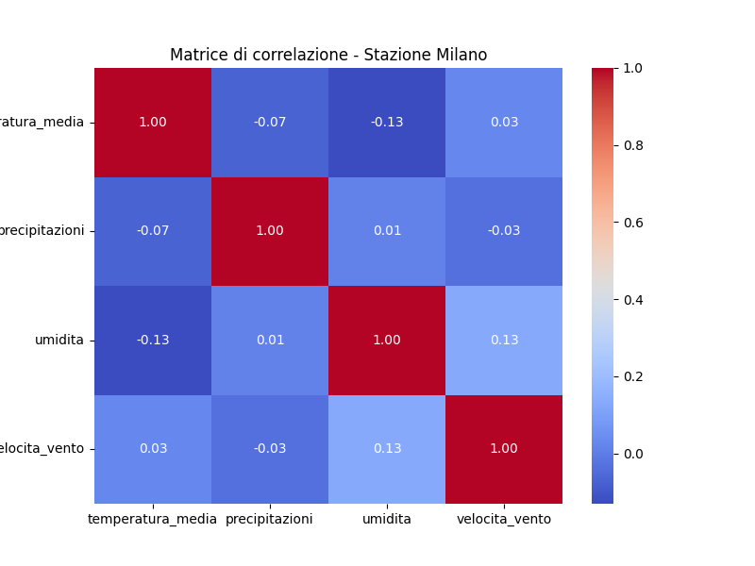
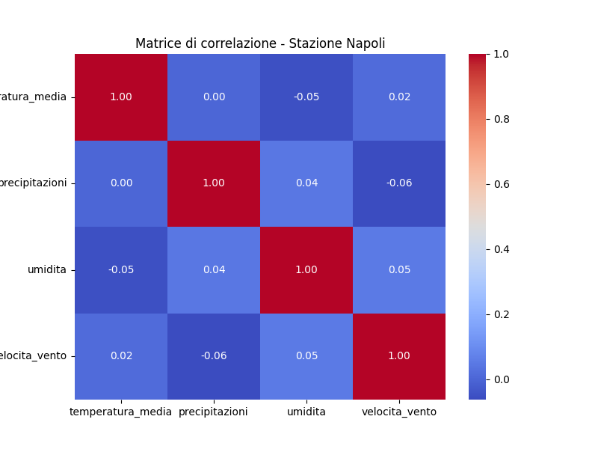
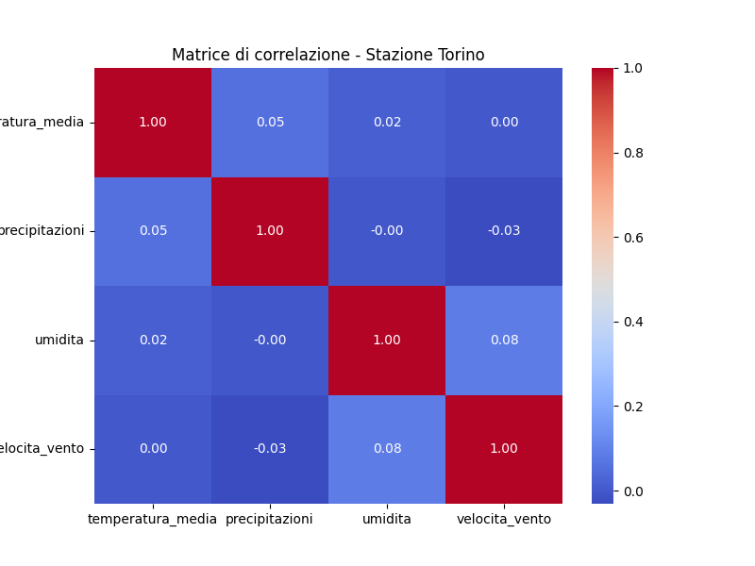
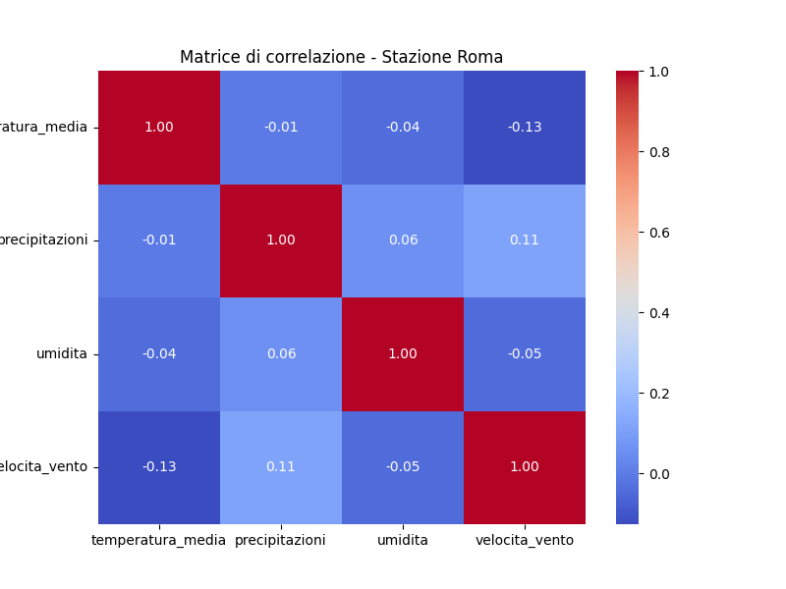
Statistiche Descrittive:
- Le medie delle variabili (temperatura_media, precipitazioni, umidità, velocità_vento) sono tutte prossime a zero, come ci si aspetta dopo la normalizzazione Z-score.
- La deviazione standard è di circa 1 per tutte le variabili, coerente con la normalizzazione Z-score.
Correlazioni:
- La correlazione tra temperatura media e umidità è di -0.05, indicando una debole correlazione negativa. Ciò suggerisce che, in generale, non c'è una relazione forte tra temperatura e umidità nel tuo dataset.
- La correlazione tra temperatura media e precipitazioni è di -0.00, indicando una correlazione molto debole. Non sembra esserci una correlazione evidente tra temperatura e precipitazioni.
- La correlazione tra temperatura media e velocità del vento è di -0.02, anch'essa molto debole. Non sembra esserci una correlazione significativa tra temperatura e velocità del vento.
- La correlazione tra precipitazioni e umidità è di 0.03, suggerendo una correlazione debole positiva tra queste due variabili.
- La correlazione tra velocità del vento e umidità è di 0.06, indicando una correlazione positiva debole.
- La correlazione tra velocità del vento e precipitazioni è di -0.00, indicando una correlazione molto debole.
In generale, le correlazioni tra le variabili sembrano essere deboli, suggerendo che ciascuna variabile meteorologica potrebbe essere influenzata da fattori indipendenti. Tuttavia, queste analisi forniscono solo una visione lineare delle relazioni tra le variabili. Puoi ulteriormente esplorare le interazioni complesse tra le variabili mediante tecniche più avanzate, se necessario.

